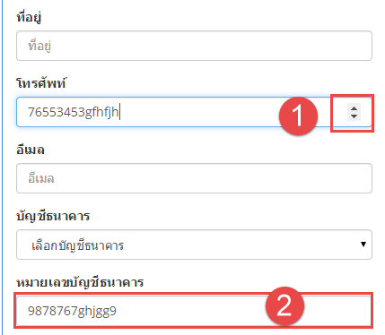

**ปรับปรุงหน้าสมัครสมาชิก**

1 หมายเลขโทรศัพท์ มันมี List (ในกรอบสีแดงเอาออกให้ด้วยจร้า)

2 เลขบัญชีธนาคาร User กรอกเองมีต้นแบบการกรอก XXX-X-XXXXX-X ห้ามใส่เลขบัญชีซ้ำ ถ้าซ้ำให้ระบบแจ้งว่า เลขบัญชีนี่ได้ทำการลงทะเบียนแล้ว

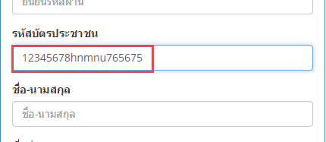

เลขที่บัตรประชาชน ห้ามใส่เกิน 13 หลัก และ ห้ามใส่เป็นตัวอักษร

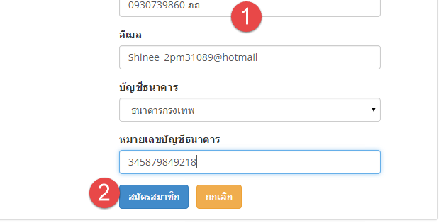

**ในหน้าการแก้ไข ข้อมูลของ User**

1 เบอร์โทรศัพท์ สามารถแก้ไขได้ดังภาพ อยากให้แจ้งเตือนในกรณีที่ ใส่เป็นอักษรดังภาพ โดยรวมแล้วหน้าจอนี้อยากให้มีการดักจับตัวอักษรแบบหน้า Login

1.1ยืนยันรหัสผ่าน หาก ใส่ไม่ตรงกับด้านบน ให้ ขึ้นแจ้งเตือนว่า รหัสผ่านไม่ตรง

1.2 เบอร์โทรศัพท์ จำกัดแค่ 10 ตัวอักษร

1.3 หมายเลขบัญชีธนาคาร ห้ามใส่เลขบัญชีซ้ำ ถ้าซ้ำให้ระบบแจ้งว่า เลขบัญชีนี่ได้ทำการลงทะเบียนแล้ว

2 เปลี่ยนปุ่มให้เป็นการอัพเดธข้อมูล

3 ตามขอบเขต Admin สามารถตรวจสอบ แก้ไข และลบข้อมูลผู้ใช้งานระบบ และ ตรวจสอบประวัติการดำเนินกิจกรรมของผู้ใช้งานระบบ

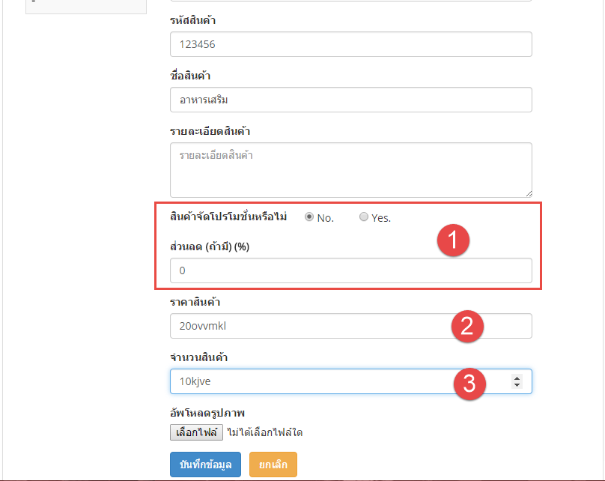

**หน้าAdd สินค้า**

1 เอา สินค้าจัดโปรโมชั่นออก กับส่วนลดด้วยจร้า ถ้าใน App มี รบกวนพี่เอาProcess นี้ออกไปเลยค่ะ

2 ราคาสินค้า อันนี้หลังจากที่ลอง Test แล้ว พบว่าไม่สามารถใส่แต่ แต่ระบบดันขี้นข้อความแจ้งเตือนว่า “กรุณากรอกข้อมูลให้ครบ” อยากเปลี่ยนเป็น ราคาสินค้า หรือ จำนวนสินค้า ใส่ได้เฉพาะตัวเลข ดังภาพด้านล่าง

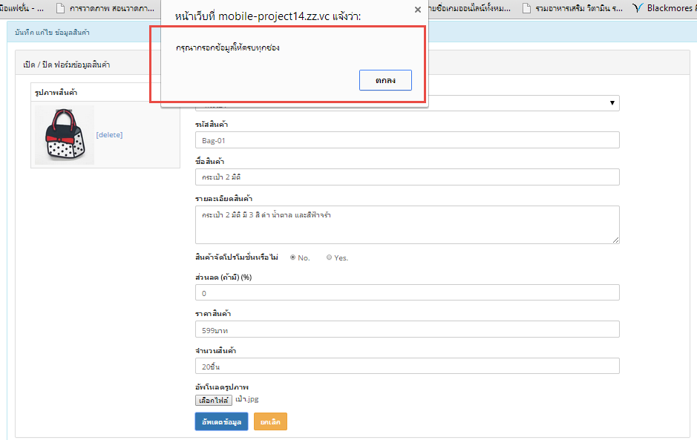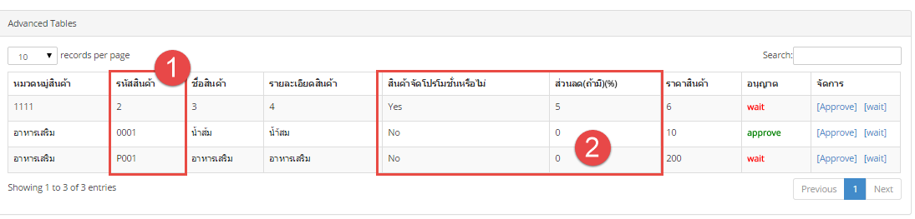

**หน้า Approve สินค้าของUser**

1 อยากให้เปลี่ยนตรงช่องรหัสสินค้าเป็นชื่อของ User แทน เพื่อที่จะได้รุ้ว่า สินค้าตัวนี้เป็นของ User คนไหน

2 เอาสินค้าโปรโมชั่นกับ ส่วยลดออกเลยจร้า

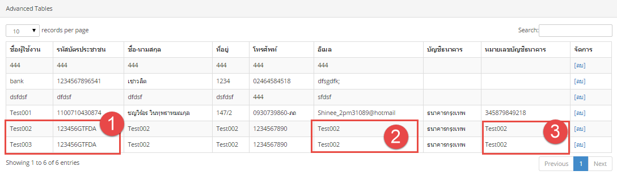

**หน้าการจัดการข้อมูลของ User ในบทบาทของ Admin**

1 ชื่อผู้ใช่งานคนละชื่อ แต่บัตรประชาชนหมายเลขเดียวกัน

2 ชื่อ E-mail

3 หมายเลขบัญชีธนาคาร

ส่วนนี้อยากให้มีการแจ้งว่าซ้ำ ในหน้าของการสมัครสมาชิก และส่วนการแก้ไขข้อมูลขอ User

โดยข้อมูลที่จะให้เปลี่ยนแปลงส่วนใหญ่จะเป็นพวกการกรอกข้อมูล ที่ต้องจำกัดพวกอักขระ และตัวอักษร ในตัว App สามารถกำหนดให้ใส่เฉพาะตัวเลขได้โดย อย่างเช่น กรอกเบอร์โทรศัพท์ ก็ให้แสดงเฉพาะแป้นตัวเลข ^^

Error ระหว่างการใช้งาน

